**5.2 Інструкція з використання програмного продукту**

1) Реєстрація користувача

ПП надає можливість користувачу ролі «гість» вести параметри реєстрації (і`мя користувача, email та його пароль), як показано на рисунку

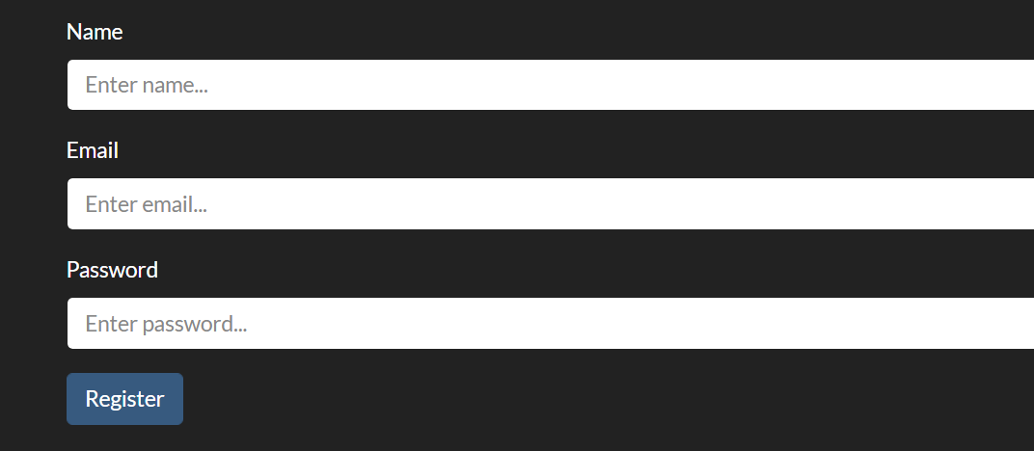

Рис.1 Екранна форма реєстрації користувача

Для реєстрації користувач повен ввести значення, як показано на рисунку 2.

При цьому необхідно пам`ятати про обмеження значення паролю: не менше 5 символів, не більше 20 символів у логін та собака при заповненні електронної пошти.

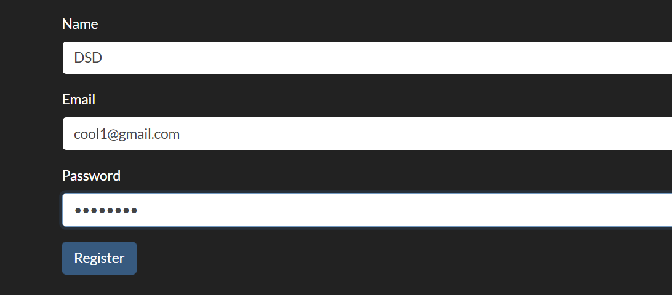

Рис.2 Екранної форма заповнення даних реєстрації користувача

Після етапу реєстрації користувачу необхідно буде увести свої дані у форму логіну

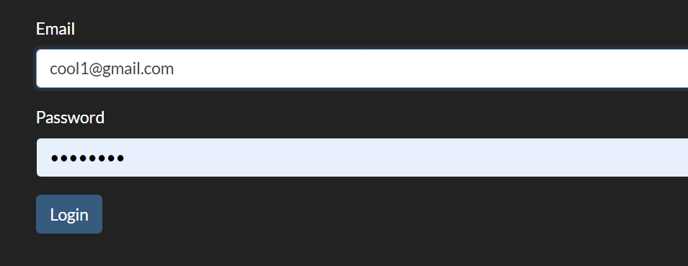

Рис.3 Екранної форма заповнення даних логіну користувача

Далі користувач зможе вільно користуватися програмним продуктом



Рис.4 Екранної форма заповнення даних логіну користувача

Наприклад він може добавити замітку, вікно інтерфейсу якої показано на рис.5

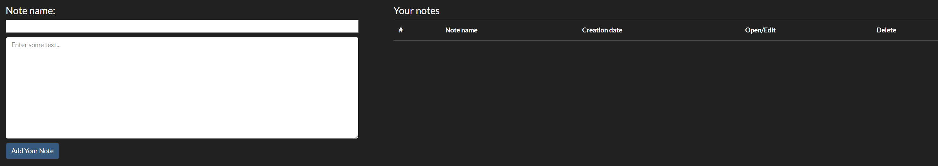

Рис.5 Інтерфейс заміток

Або добавити та подивитись задачі, вікно інтерфейсу яких показано на рис.6

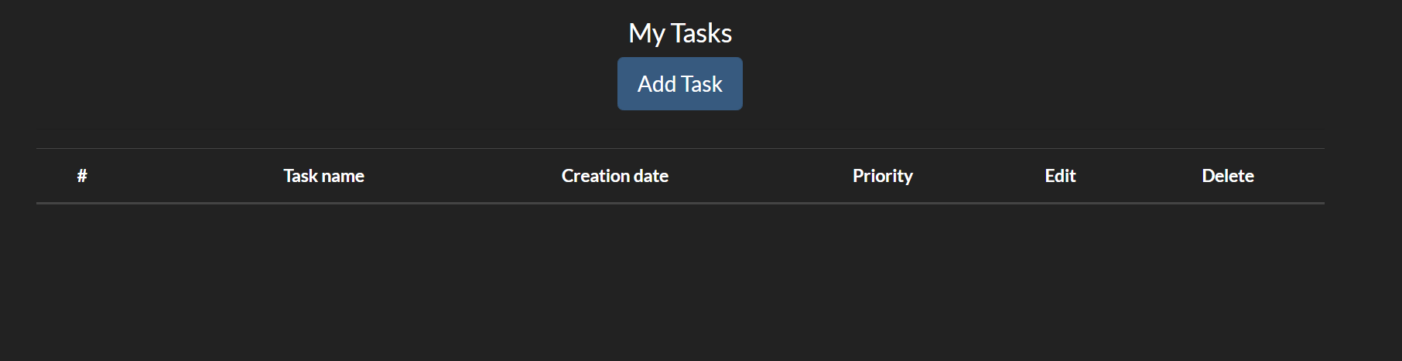

Рис.6 Інтерфейс задач

Чи на останок запланувати подію, вікно інтерфейсу якої показано на рис.7

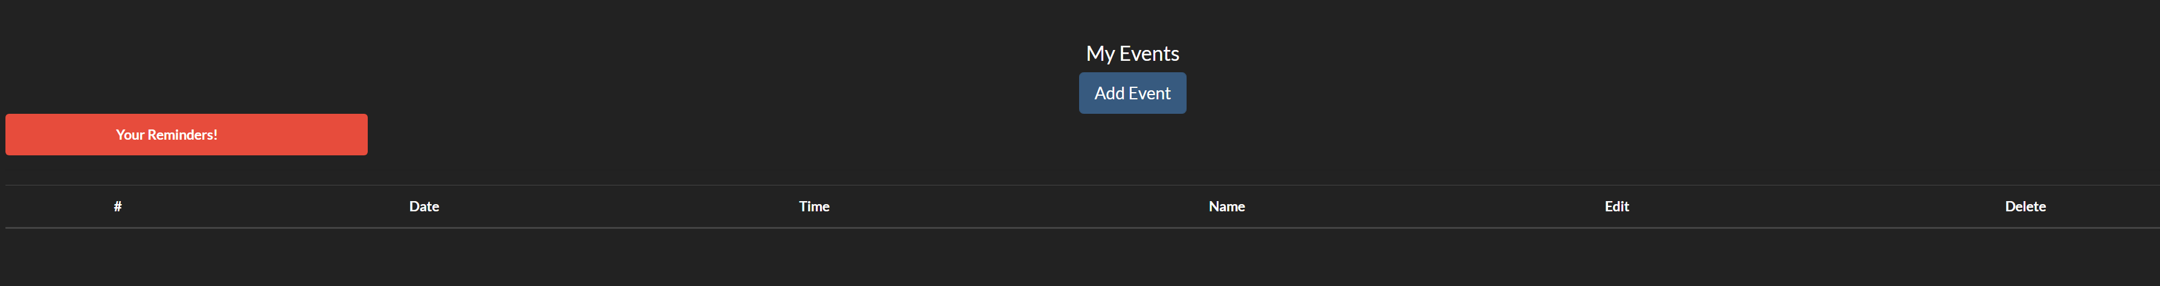

Рис.7 Інтерфейс подій